Задания муниципального этапа олимпиады по географии
8 класс
Тестовый раунд

1. Обилие озёр на северных приморских низменностях Сибири обусловлено (выбрать основной фактор):
А. Тектоническими процессами
Б. Вулканическими процессами
В. Деятельностью ледника
Г. Карстовыми процессами
Д. Термокарстовыми процессами
Е. Деятельностью человека

2. Сельги – это:
А. Скалистые холмы
Б. Ледниковый рельеф грядообразной формы
В. Тип берега
Г. Сильный атмосферный ветер

3. Определите, какие горные массивы имеют вулканическое происхождение:
А. Восточно-Африканское плоскогорье
Б. Кавказ
В. Ключевская и Кроноцкая сопки
Г. Хибины

4. Наибольшее среднегодовое количество осадков выпадает на западных склонах:
А. Аппалачей
Б. Атласских гор
В. Массива Царатанана (Мадагаскар)
Г. Чилийских Анд

5. Дюны – результат деятельности:
А. Выветривания
Б. Эоловых процессов
В. Карстовых процессов
Г. Мерзлотных процессов

6. Какая из перечисленных платформ сформировалась не в архейско-протерозойское время:
А. Антарктическая
Б. Сибирская
В. Туранская
Г. Западно-Сибирская

7. Какой город отличается наибольшим годовым количеством осадков:
А. Якутск
Б. Калининград
В. Екатеринбург
Г. Москва
Д. Омск
Е. Петропавловск-Камчатский

8. Назовите реку с наибольшей водоносностью:
А. Енисей
Б. Дунай
В. Муррей
Г. Конго
Д. Миссисипи
Е. Амур

9. Мангазея – это земля, основанная русскими первопроходцами (указать правильное):
А. На Урале
Б. На Северном Кавказе
В. В Западной Сибири
Г. В Средней Азии
Д. В Восточной Сибири
Е. На Дальнем Востоке

10. Каким арабским словом обозначается каменистая пустыня (в основном в Сахаре):
А. Хамада
Б. Сирокко
В. Вади
Г. Рифт

11. Какие мысы располагаются на юге Африки:
А. Альмади
Б. Йорк
В. Сент-Чарльз
Г. Доброй надежды
Д. Игольный
Е. Хафун
Ж. Пиай
12.
Какое название носит изображённый пролив, если о нём известно, что:  - Он отделяет два государства,  - Находится в Тихом океане,  - Зимой покрывается льдом,  - Назван в честь французского мореплавателя. | 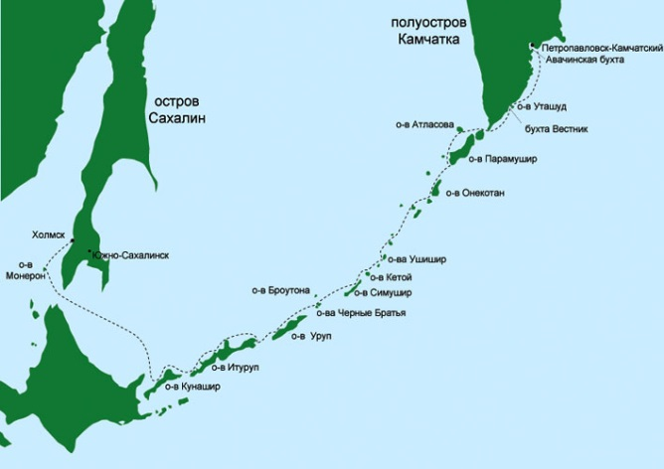

13. Самое высокое атмосферное давление наблюдается:
А. Зимой на юге Восточной Сибири
Б. Зимой в центральной Якутии
В. Летом на Кольском полуострове
Г. Летом на Прикаспийской низменности
Д. Летом на Камчатке

14. Рыбаки на плоту терпят бедствие. Их координаты 40° ю.ш., 120° з.д. В какое течение попал плот? Поможет ли оно добраться до берега?

15. Температура июля +8+12°С, января -10-15°С, в центре территории до -20-25°С. Годовое количество осадков на востоке территории достигает 800-1200 мм и более, на западе падает до 500-600 мм. В течение года осадки распределяются равномерно. Для какой территории Дальнего Востока характерны такие климатические условия:
А. Приморье
Б. Нижнее Приамурье
В. Камчатка
Г. Сахалин
Д. Чукотка

16. Если долгота г. Москва 37°, а города Бородино Красноярского края 95°, то какая разница в местном времени между этими городами?

17. Какой народный промысел сформировался в Новгородской области и получил развитие на промышленной основе. Его название совпадает с названием одного из населённых пунктов области.

18. Выберите названия четырёх природных объектов, распространённых в степях
А. Граб Б. Дрофа В. Типчак Г. Каштановые почвы
Д. Желтозём Е. Зебра Ж. Байбак З. Бурундук
И. Клюква К. Аласы Л. Мангры

19. Выберите ошибочные характеристики зоны тундры:
А. Расположена в морозном тепловом поясе
Б. Большая часть расположена в полярном поясе освещённости
В. Здесь растут осоки, маки, лютики, голубика, вереск
Г. Доминируют подзолистые почвы
Д. Среди форм рельефа встречаются аласы, моренные холмы
Е. Из животных здесь встречаются вискача, капибара, пекари, вапити
Ж. Наибольшей процент населения занят в земледелии

20. Покрыты ли снегом вершины Уральских гор летом, если известно, что у подножия гор средняя температура самого тёплого месяца составляет + 15°С?

21. Если расстояние между городами Москва и Дели составляет 4 500 км, что соответствует 6 см на карте, то, каково реальное расстояние между городами София и Баку, если известно, что расстояние между ними на этой же карте равно 2 см. 8 мм.

22. Назовите климатический пояс (с указанием полушария): температура июля +23+20°С, температура января около +30°С, годовая сумма осадков 1000 мм, выпадают преимущественно в декабре – феврале, в июне – августе – сухо.

23. Назовите природную зону по следующим признакам:
- сочетание травянистой (преобладающей) и древесной растительности,
- наибольшее разнообразие видов млекопитающих,
- почвы обычно имеют красноватый оттенок,
- тёплая засушливая зима.

24. Назовите территорию: Это возвышенная холмистая равнина (200 – 700 м над уровнем моря) на раннепалеозойском складчатом основании, пересекается самой многоводной рекой России. Средние температуры января здесь -18-20°С, июля +18+20°С, годовое количество осадков 300-350 мм. Естественная растительность – типчаково-ковыльные степи на южных и обыкновенных чернозёмах, с массивами сосняков на аллювиальных песках.

25. О какой территории идёт речь: Область новейшей альпийской складчатости, с активными проявлениями современного вулканизма на севере. Территория обладает горным рельефом. Наиболее высоко поднимается её южная часть, ряд вершин выше 3-х километров. Здесь же имеются и крупные ледники. В растительном покрове хорошо выражена высотная поясность, но основную роль здесь играют леса из бука и хвойного дерева каури. Находится в южном полушарии, омывается водами одного океана и принадлежит одному государству.

